Piala TNB: Aksi cemerlang Jong Hyun bawa THT ke final
Oleh Staff Writer 28 Februari 2019
www.stadiumastro.com

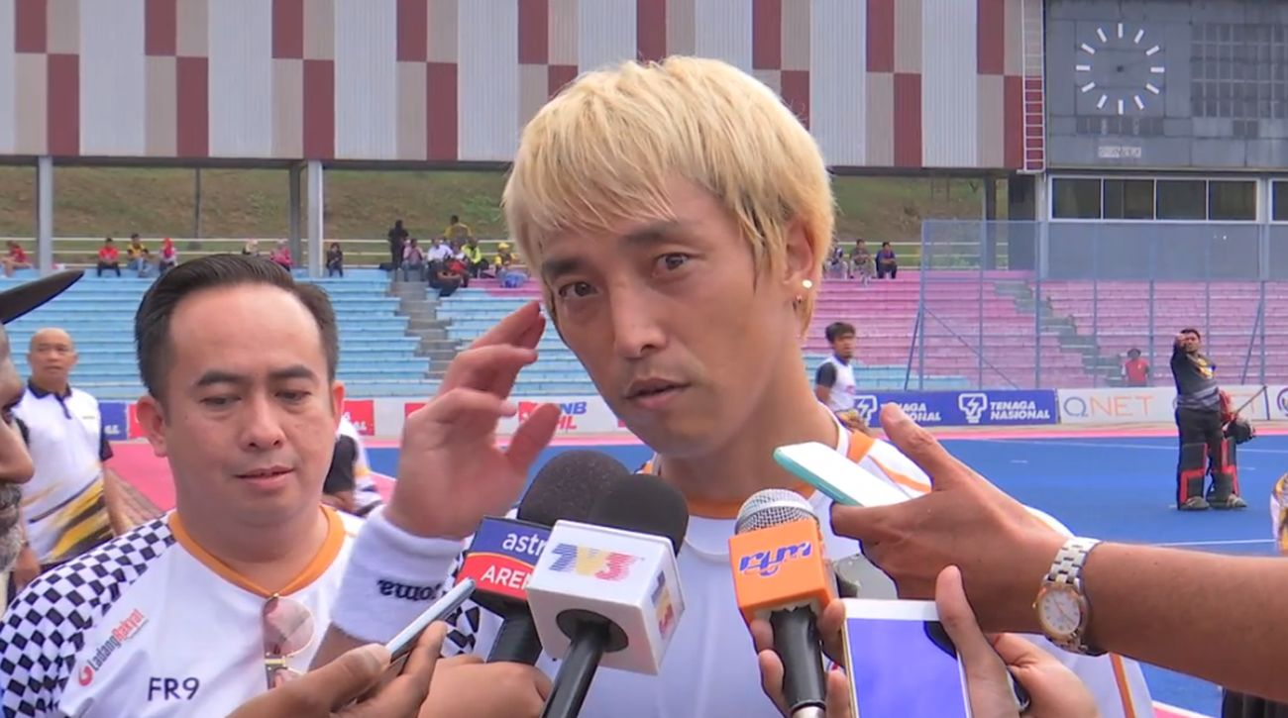
Pakar pukulan sudut penalti Terengganu Hockey Team (THT), Jang Jong Hyun, memainkan peranan besar dalam pertemuan separuh akhir kedua Piala TNB menentang Tenaga Nasional Berhad (TNB) di Stadium Hoki Tun Razak sebentar tadi apabila meledak lima gol untuk memastikan kemaraan ke pentas final.

THT turun membawa kelebihan aggregat 3-1 dalam aksi separuh akhir kedua sementara TNB pula masih belum bersedia untuk mengangkat bendera putih.
TNB yang dibimbing Nor Saiful Zaini Nasiruddin itu bermula baik apabila meledak gol seawal minit ke-10 menerusi penyerang remaja, Akhimullah Anuar Esook, yang menyudahkan pukulan sudut penalti.
Namun, anak buah I. Vickneswaran tidak menunggu lama untuk bangkit menerusi Jong Hyun yang meledak dua gol dalam tempoh dua minit, masing-masing pada minit ke-14 dan 15 sebelum melengkapkan hatrik pada minit ke-32, sekali lagi menerusi pukulan sudut penalti.
Kapten TNB, Faiz Helmi Jali, cuba menghidupkan kembali perjuangan pasukannya menerusi gol padang pada minit ke-34, namun sisa perjuangan anak buah Nor Saiful terus dipadamkan Jong Hyun yang terus meledak dua lagi gol di penghujung perlawanan untuk menjadikan kedudukan 5-2.
Keputusan itu bermakna THT mara ke perlawanan akhir dengan kemenangan agregat 8-3.
"Berdasarkan apa yang saya pelajari di Korea Selatan, saya hanya fokus terhadap set piece dan segalanya tiada masalah," ujar Jong Hyun.
"Sebab itu kami mahu menang aksi hari ini dan tidak hanya bermain untuk layak. Itu tidak penting. Kualiti permainan dan pergerakan taktikal sangat penting. Semestinya TNB pasukan yang kuat dan kami sangat menghormati mereka," tambah Vickneswaran.
Sementara itu, dalam satu lagi aksi separuh akhir di venue sama kemudian , UniKL menepati ramalan apabila mudah mengatasi Maybank 5-0.
Dua jaringan daripada pakar pukulan sudut penalti, Razie Rahim, serta tiga lagi gol oleh Robert Kemperman, Marhan Jalil dan Faridzul Afiq Mohd cukup untuk mencerahkan peluang mereka untuk mempertahankan kejuaraan.
"Mudah untuk memenangi kejuaraan berbanding mempertahankannya, namun dalam kes ini, kebanyakan pemain sudah beraksi tahun lalu, jadi mereka mempunyai pengalaman yang baik untuk digunakan tahun ini.
"Cuma, satu kekurangan yang ada adalah kami kehilangan empat pemain hebat Eropah tetapi kami akan menguruskannya," ujar pengendali UniKL, Arul Selvaraj.

